# PACS排队叫号修改方案

1. **引言：**

目前Pacs的排队叫号在具体应用过程中，陆续反馈了很多应用性方面的问题和需求，有的需求能够满足，有的需求和问题，则需要通过修改程序增加功能的方式进行满足。在综合了大部分反馈意见，及结合现有一些其他排队叫号的使用方式后，决定对Pacs的排队叫号方式进行调整，增强其适用性和易用性。

## 相关术语：

1. **执行间**

病人检查时所在的房间，本系统中称为执行间。

1. **排队号(排队号码)**

病人检查时，根据呼叫到的排队号码进行检查。

1. **接诊**

排队叫号的接诊功能主要是指呼叫后，病人进入诊室进行检查后，改变其相关状态的一种操作，也表示病人已经进入执行间检查。

## 目前情况：

Pacs排队叫号当前可以支持按照科室（可以不选择报到时的执行间）或者按执行间的方式进行排队，同时也支持使用单独的分诊台对病人进行检查分诊。具备的功能主要包含顺乎、直呼、广播、接诊、 优先、恢复、暂停、弃号、完成、查找、修改、设置、刷新等，能够满足基本的排队使用需求。并且在各类型的医院中，有部分用户也在正常的使用当中。

最近几年，随着使用Pacs的用户数量的逐渐增多，问题暴露数量也就越来越多，尤其是近来有的医院和一些渠道又单独提出了Pacs的修改问题。主要目的就是为了解决他们在实际应用中，当前Pacs排队叫号无法满足其相应的业务功能和和排队模式。

## 主要问题

Pacs的排队叫号从最初使用到现在，在针对Pacs业务方面的功能上，都没有做过太多的一些修改，因此随着用户的增多，这方面的问题也相对积累了较多的问题或需求，主要包括如下一些方面：

1. **Pacs排队叫号不能根据当前检查项目让技师呼叫病人直接检查；**

这种情况是指病人在预先没有分配执行间的情况之下，多个执行间将正在排队的相关病人检查完毕后，然后再通过查看尚未进行分诊的检查项目，并对未分诊的排队病人进行检查呼叫。当其中一个执行间呼叫后，其他执行间就不能再次呼叫该检查项目的病人。这样多个诊室就能根据当前的具体情况，呼叫其他排队等候检查的病人。

这种情况可以应用在不需要将某个检查项目分配到特定检查室检查，或者多个检查诊室都比较忙的情况下。这种方式的不同点在于只有在呼叫的时候才能确定具体的检查房间，因此一般等候检查的病人，都会集中在大厅或者其他适合候诊的地方等待呼叫。同时这种方式在排队时，就会自动生成排队号码，在检查过程中，使用排队号码排队等候检查。有点类似于银行的排队呼叫系统，取号排队后，就等待呼叫到某个窗口办理业务。

1. **Pacs排队叫号不能直接切换执行间且保持排队号码不变；**

在报到时，要求执行间选择错误后，或者本检查诊室设备出现故障后，能将当前的检查数据方便的调整到其他的执行间中，且可以使原来的检查号保持不变。

如在放射科，如果有多个CR房间，分别做一些不同项目，或者其中一个房间中，设备出现故障，需要切换执行间时，就需要直接能够将该检查切换到其他执行间中，且其他执行间的站点能够看见属于该执行间的检查数据。我们的Pacs排队叫号要实现此功能，则只有通过变相的方式满足，比如取消后报到后再进行报到之类，但像排队号这样的数据，就会发生改变，因此对于实际的应用，还是存在问题，如果能够通过排队叫号提供的一些功能或接口，对此功能进行支持，在真正应用时，就会更加方便。

1. **Pacs排队叫号不能根据一些规则，产生所需排队号码；**

有的时候，Pacs排队叫号在实际应用中为了更加方便，排队号码可能根据当时的需要，使用一些规则来产生排队号码数据，如报到后能够根据当前科室的排队情况生成排队号码，或者根据当前执行间的排队情况生成排队号码，或者根据不同的一些组合规则产生排队号码等。

另外一些情况也可能存在排队号码直接使用业务当中的相关号码，比如直接使用检查号作为排队号码，或者使用缴费之后的单据号作为排队号码之类，因此如能有一个较灵活的排队叫号规则，对Pacs排队叫号功能将有所增强。

1. **Pacs排队叫号不能单独体现某个执行间的排队情况；**

在当前Pacs排队叫号中，显示的是当前科室下的所有执行间的排队情况，如果执行间过多，那么该执行间就会看见很多与本执行间无关的排队数据，将影响到用户实际操作，同时也影响到整体显示效果。

1. **其他易用性问题；**

在Pacs排队叫号使用过程中，产生的相关易用性问题，如要求显示出检查项目等等。

1. **最终目的：**

本次修改最终目的，除了尽量满足当前出现的问题和需求外，在界面操作和显示上，也需要尽量保持与原来的方式一致，使其在用户使用的过程中，减少学习和熟练的时间，同时尽量保证对当前功能上的兼容。

1. **预计影响范围：**

这次的修改在程序的调整上涉及到影像医技的排队叫号，影像采集的排队叫号，由于影像病理系统不需要排队叫号功能，因此影响到的用户将包含放射科和超声科等使用了影像医技和影像采集系统的医院科室，影响到的内容主要是一些操作方式的变动。另外由于在本次调整中，数据结构不做大的修改，因此由用户或者渠道维护的排队情况显示部件（LCDSHOW）的改动因素较小，或基本可以不进行改动。

1. **实现方法：**
2. **界面调整**
3. 在检查列表下增加“执行间”的快捷过滤；

在执行间类别下，显示出当前系统中，属于该科室的所有执行间，勾选了那些执行间，检查列表中将显示所有的属于所选执行间的所有内容，如果都不勾选，则显示所有的执行间检查数据。比如黑白超有三个执行间，彩超有两个执行间，执行间下就显示五个执行间名称，这样就可以勾选所需的执行间，并查看所选执行间下的检查和排队数据，如只显示三个黑白超声所在执行间的检查情况等。一般情况下，只显示该站点所属执行间的检查情况。

这样调整的目的即可以过滤当前列表中不需要查看的检查数据，也可以根据此条件过滤排队叫号中的排队显示数据。

调整方式如下图：

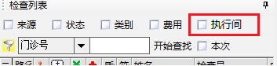

1. ~~在列表右键菜单增加“关联排队号”功能(需要讨论商量)；~~

有的情况当检查项目需要进行调整时，PACS相关站点因为某些原因不能直接在系统中对检查项目进行修改，需要对当前检查撤销报到后，从新登记并进行检查，然而此时对新的检查进行报到排队后，检查号将会发生变化，不能保持原先的排队号码，因此可以通过使用此功能，将当前检查与原有的排队号码进行关联。

1. 在影像流程管理的“工作流”设置页中，取消排队方式的设置；

由于新的排队叫号即需要支持根据分诊安排进行检查，也同时需要支持不分诊时的排队检查，且在之前的调整中，可以选择查看指定执行间的数据，因此不需要在单独区分是按科室排队或者按执行间排队。排队时可以按照统一的排队方式，即按科室的方式排队。对应需要分诊的，分诊后需写入执行间信息并排队，对于不分诊的则不写入执行间信息直接排队，不同执行间便可通过“执行间”的过滤查看当前执行间的和未分诊排队的检查信息。

调整方式如下图：

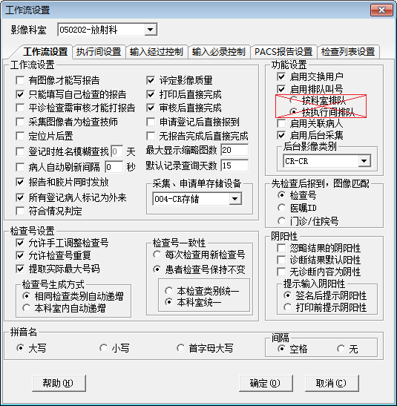

1. 在影像流程管理中增加“排队叫号”设置页，该页中增加排队号码规则设置；

为了满足当前排队号码的生成，使其在具体应用中避免因号码问题产生歧义，排除因误解产生的不必要的纠纷，增加排队叫号设置。排队叫号设置包含分组规则设置、检查项目关联设置等。

排队号码的生成规则根据不同执行间分组进行编号，不同组别可设定指定的编号前缀，对于未指定执行间的检查排队号码，也可根据未分诊前缀设置分别取得所需的排队编号，举例如下：

如超声科有黑白超声执行间1..3 分组为B,黑白执行间1前缀为X，彩超执行间1..2 分组为D，彩超执行间1前缀为Y，那么进行黑白超声检查的到黑白执行间1排队号码就为X01，X02,X03…，进行彩超检查的到彩超执行间1排队号码就为Y01,Y02,Y03…，如果没有对执行黑白超检查的病人分配执行间，那么他的排队号码就是B01，B02，B03…，如果对执行彩超检查的病人分配执行间，那么他的排队号码就是D01,D02,D03…。

当病人检查需要更换执行间时，如果是相同的的组别，则不需要更换排队号码，如果组别不同，则需要根据不同的组别生成新的排队号码。对于未分诊的检查如果重新分配执行间后，则需要根据执行间组别生成新的排队号码进行排队。另外当没有使用组别前缀时，排队号码前将不会添加号码前缀。如果需要每个执行间的排队号码独立生成，则需要设置独立排号，独立排号可通过规则进行设置。

最终排队叫号的组合规则可分为如下几种：

1. 明确指定检查执行间的排号方式；
2. 执行间前缀（可空）+执行间内连续排号（对于使用分组规则）；
3. 执行间内连续排号（对于未使用分组规则）
4. 未指定检查执行间的排号方式（可通过检查项目查找对应执行间分组）;
5. 分组前缀（可空）+未分组内连续排号(对于使用分组规则);
6. 科室内连续排号（对于未使用分组规则）；

注：对于诊疗项目未建立关联的情况，必须先提示进行分诊，如果不进行分诊，则必须先建立关联后，才能进行对应不分诊的报到操作；

调整方式如下图：

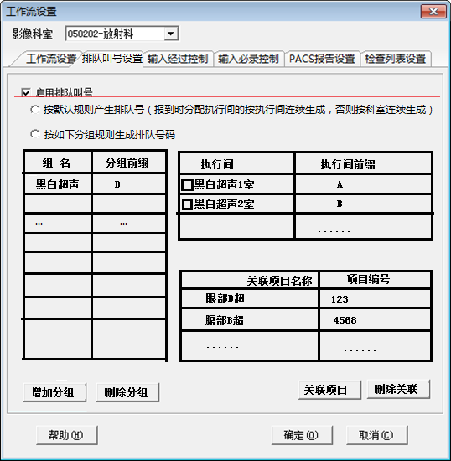

1. 排队叫号界面功能需要同步调整；

在pacs排队叫号中，由于业务的不同，因此排队叫号界面也有一定差异。具体的调整功能如下：

1. 隐藏排队叫号中的“完成”按钮；

由于Pacs系统中具备检查完成功能，因此可以通过此功能实现排队的完成操作，因此排队叫号中，不需要单独提供完成功能。

1. 增加“显示分诊”按钮；
2. 地方
3. **结构调整**
4. 修改“医技执行房间”（红色表示需增加的字段）；

|  |  |  |  |
| --- | --- | --- | --- |
| **医技执行房间** | | | |
| **字段名** | **字段类型(长度)** | **约束** | **备注** |
| 科室ID |  |  |  |
| 执行间 |  |  |  |
| 简码 |  |  |  |
| 当前分配 |  |  |  |
| 检查设备 |  |  |  |
| 号码前缀 | Varchar2(10) |  |  |
| 分组ID | Number(18) |  |  |

1. 增加“影像医技分组”；

|  |  |  |  |
| --- | --- | --- | --- |
| **影像医技分组** | | | |
| **字段名** | **字段类型(长度)** | **约束** | **备注** |
| ID | Number(18) |  |  |
| 组名 | Varchar2(20) | 唯一 |  |
| 前缀 | Varchar2(10) |  |  |
|  |  |  |  |

1. 增加“影像医技检查关联”；

|  |  |  |  |
| --- | --- | --- | --- |
| **医技检查项目关联** | | | |
| **字段名** | **字段类型(长度)** | **约束** | **备注** |
| ID | Number(18) |  |  |
| 分组ID | Varchar2(20) |  |  |
| 诊疗项目ID | Number(18) | 唯一 |  |
|  |  |  |  |

1. 四分点
2. 士大夫
3. **总结：**